**Министерство науки и высшего образования Российской Федерации** Факультет программной инженерии и компьютерной техники (ФПИиКТ)



## Отчет

Лабораторная работа №7 по дисциплине

## «Инжиниринг программных систем»

**Выполнил:** студент группы P34202 Мизевич Илья Антонович

## Преподаватель:

Штенников Дмитрий Геннадьевич

Санкт-Петербург, 2023 год

# Первая часть тестов

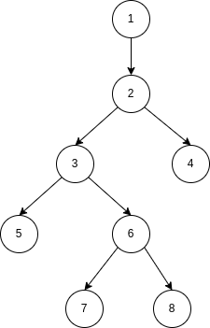

1) 1-2-4

2) 1-2-3-5

3) 1-2-3-6-7

4) 1-2-3-6-8

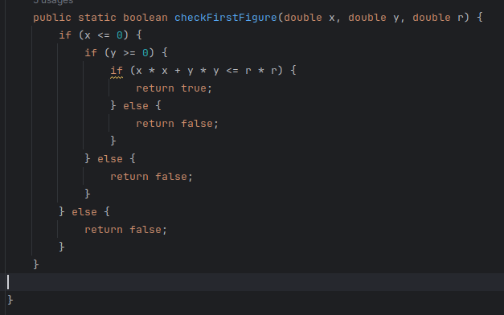

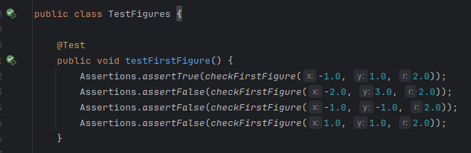

# Вторая часть тестов

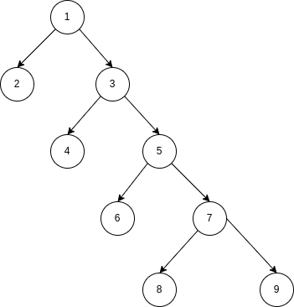

1) 1-2

2) 1-3-4

3) 1-3-5-6

4) 1-3-5-7-8

5) 1-3-5-7-9

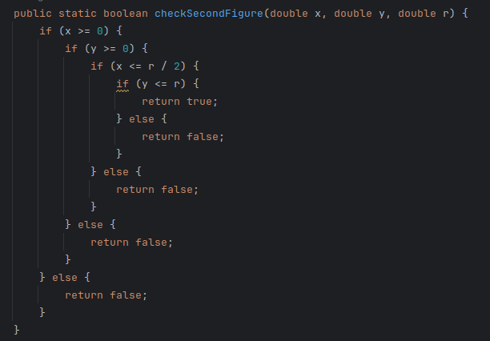

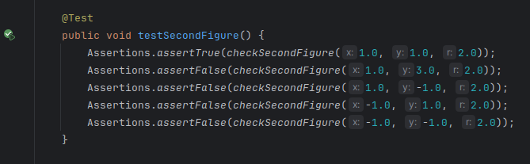

# Третья часть тестов

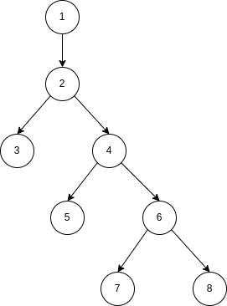

1) 1-2-3

2) 1-2-4-5

3) 1-2-4-6-7

4) 1-2-4-6-8

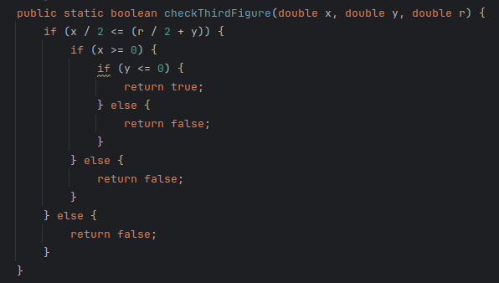

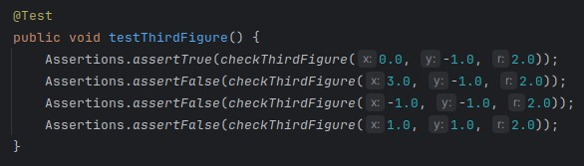

# Итоги тестирования

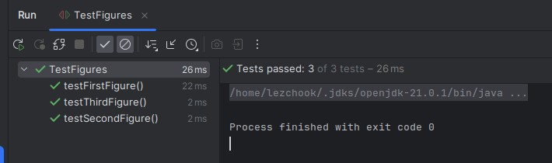

Все тесты успешно пройдены.